Samsung prorroga inscrições do Prêmio “Respostas para o Amanhã” até 24 de junho
Alunos do ensino médio da rede pública são incentivados a desenvolver soluções de impacto para a sociedade

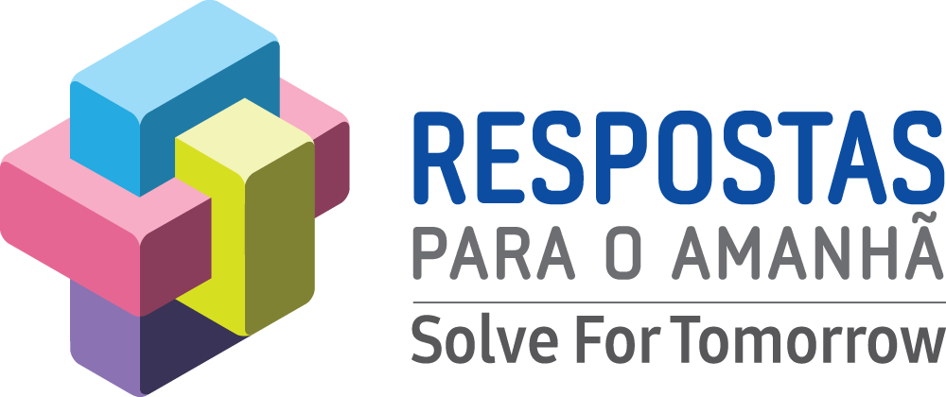

São Paulo, XX de junho de 2019 – As inscrições para a 6ª edição do Prêmio “Respostas para o Amanhã” foram prorrogadas até o dia 24 de junho. A iniciativa é da Samsung, com a coordenação geral do CENPEC Educação, para incentivar projetos de investigação e experimentação científica e/ou tecnológica de estudantes de ensino médio da rede pública de ensino. A participação é gratuita e destinada a professores de Ciências da Natureza e da Matemática, que também podem inscrever projetos desenvolvidos em parceria com docentes de outras áreas do conhecimento.

O Prêmio incentiva os alunos a produzirem soluções de impacto para a sociedade, colocando em prática os conhecimentos curriculares. Sob a orientação dos professores, os estudantes buscam respostas criativas e inovadoras às demandas reais, que estão em constante transformação. “A Samsung é uma empresa que incentiva o desenvolvimento da educação e o contato com a tecnologia. Despertar, por meio do Prêmio, o interesse de estudantes em pensar soluções inovadoras para problemas comuns à sociedade nos traz muitas expectativas para mais esta edição”, comenta Isabel Costa, Gerente de Cidadania Corporativa da Samsung Brasil.

Para Mônica Gardelli Franco, Diretora Executiva do CENPEC Educação, o Prêmio é uma oportunidade para escolas, professores e estudantes. “Ao propor que os conhecimentos escolares sejam postos em prática para resolver problemas do cotidiano, o Prêmio oferece aos professores uma oportunidade de aprimorar suas práticas pedagógicas; aos alunos, uma oportunidade de aprofundar o domínio sobre o raciocínio, os processos e os conhecimentos científicos; e às escolas, uma oportunidade de ampliar o diálogo com as comunidades e os territórios em que se inserem. Todos ganham!”

Os interessados poderão se inscrever no Prêmio “Respostas para o Amanhã” até o dia 24 de junho. No dia 1º de agosto, serão divulgados os vinte projetos semifinalistas e, no dia 28 de agosto, os dez finalistas. Os três vencedores nacionais serão anunciados no dia 30 de setembro e a equipe melhor classificada será convidada a apresentar o projeto na Etapa regional, em São Paulo, com os vencedores dos demais países da América Latina.

No período de 23 a 29 de setembro, ocorrerá a votação pelo Júri Popular no site do Prêmio (www.respostasparaoamanha.com.br), quando serão escolhidos 3 dentre os 10 projetos finalistas.

No Brasil, desde 2014, o Respostas para o Amanhã contabiliza:

- Mais de 5,7 mil inscrições;
- Cerca de 18 mil projetos;
- Mais de 4 mil escolas participantes em todo o território nacional;
- 10,2 mil professores envolvidos nos projetos;
- 153 mil estudantes participantes.

Premiação

Projetos semifinalistas
Cada professor orientador e até dois professores parceiros dos 20 (vinte) projetos semifinalistas serão contemplados com 1 tablet Samsung.

Projetos finalistas
Cada uma das escolas dos 10 (dez) projetos finalistas será contemplada com 1 (uma) TV Samsung 55” e 1 (um) notebook Samsung.

Vencedores nacionais
1º lugar: Cada aluno da equipe vencedora será contemplado com 1 smartphone Samsung. O professor orientador e 5 (cinco) estudantes representantes do projeto vencedor em primeiro lugar também serão contemplados com uma viagem para São Paulo, no mês de novembro de 2019, para participação no Prêmio Respostas para o Amanhã América Latina.

2º lugar: 1 notebook Samsung para cada um dos alunos da equipe vencedora.

3º lugar: 1 tablet Samsung para cada um dos alunos da equipe vencedora.

Vencedores na categoria Júri Popular
Os três projetos escolhidos por votação do público receberão um troféu de reconhecimento.

A iniciativa da Samsung é coordenada pelo CENPEC Educação. O programa conta, ainda, com a parceria da Representação no Brasil da Organização das Nações Unidas para a Educação, a Ciência e a Cultura (UNESCO no Brasil), da Rede Latino-Americana pela Educação (Reduca) e da Organização dos Estados Ibero-americanos (OEI), além do apoio do Conselho Nacional de Secretários de Educação (Consed).

Serviço
Inscrições: https://respostasparaoamanha.com.br/inscricao

Projetos vencedores da 5ª edição
Do Ceará, foi premiado o projeto “Reflexologia Experimental de Cencrus echinatus e Jatropha gassypiifolia no desenvolvimento de culturas-alvo da agricultura familiar”, que teve como foco as disciplinas Biologia, Matemática e Iniciação Científica/Tecnológica. A ideia da proposta é contribuir para a produção agrícola familiar local e a consequente melhoria na produtividade de alimentos da comunidade.

Centrado em conhecimentos da disciplina de Biologia, o projeto “Estudo sobre o efeito larvicida do líquido da castanha de caju em mosquitos hematófagos”, de Pernambuco, propõe a produção de um larvicida natural à base do líquido extraído da castanha de caju, a fim de combater larvas de Aedes Aegypti.

Já o “Estudo sobre o BCA: biossorvente da casca de arroz para remoção de metais da água de poço do litoral norte gaúcho” integrou os conhecimentos trabalhados nas disciplinas Gestão da Produção e Qualidade, Biologia e Química. A pesquisa mostra os esforços dos estudantes para encontrar uma alternativa para o tratamento da água a partir de um biossorvente desenvolvido com a palha de arroz.

Confira detalhes e vídeos dos projetos vencedores de todas as edições neste link.

Sobre a Samsung Electronics Co., Ltd.
Samsung inspira o mundo e cria o futuro com ideias e tecnologias inovadoras. A companhia está redefinindo o mundo de TVs, smartphones, wearables, tablets, eletrodomésticos, sistemas de conexão e memória, sistema LSI, fundição de semicondutores e soluções LED. Para saber mais sobre as últimas notícias, por favor, visite a Sala de Imprensa da Samsung em http://news.samsung.com/br

Sobre o CENPEC – Educação
O CENPEC – Centro de Estudos e Pesquisas em Educação, Cultura e Ação Comunitária é uma organização da sociedade civil sem fins lucrativos fundada em 1987 para contribuir para a redução das desigualdades no país e para a melhoria da qualidade da educação pública. Atua há mais de 30 anos no desenvolvimento de projetos, pesquisas, metodologias, tecnologias educacionais inovadoras e assessoria a políticas públicas, voltadas ao desenvolvimento integral de crianças, adolescentes e jovens, formação de profissionais de educação, ampliação e diversificação dos letramentos e fortalecimento da gestão educacional e escolar.

Contato Imprensa – Samsung (Cidadania Corporativa)

Stephanie Van Sebroeck
(11) 3147-7922 | 98164-8229 – atendimento.samsung2@maquinacohnwolfe.com

Ricardo Sousa
(11) 3147-7427 | 96615-0687 – ricardo.sousa@maquinacohnwolfe.com

Giovanna Zanaroli
(11) 3147-7922 – gerencia.samsung@maquinacohnwolfe.com

Amanda Guerra
(11) 3147-7954 – amanda.guerra@maquinacohnwolfe.com

